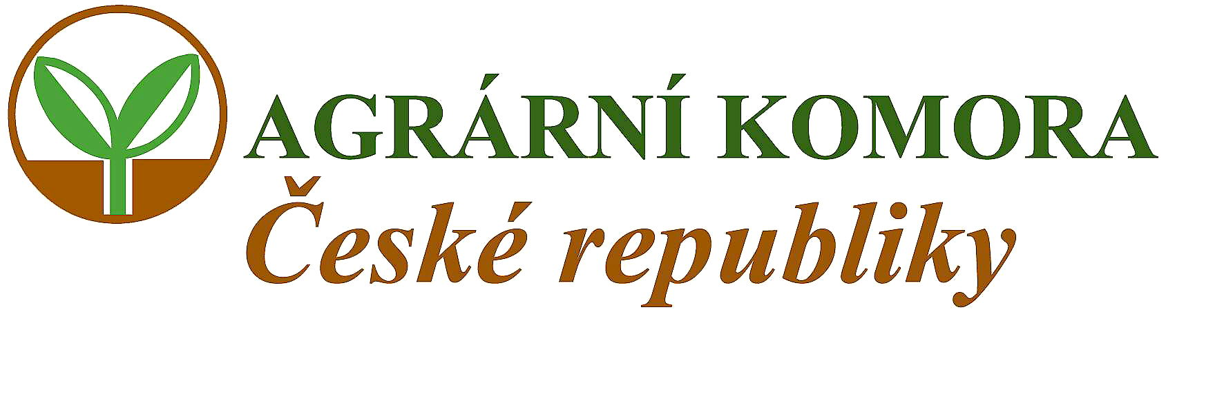

spolufinancováno Evropskou unií

Evropským Zemědělským orientačním
a záručním fondem (EAGGF)

Vás zve na seminář

Investice do výstavby a rekonstrukce skladovacích kapacit v rostlinné výrobě a výstavby a rekonstrukce zařízení pro skladování vedlejších produktů živočišné výroby.

Seminář se bude konat dne :

20.února 2007

Agrocentrum OHRADA, Vísky u Letovic ( Blansko)

Program semináře:

8.30 -10.30 Legislativa a dotační pravidla Ing. Jiří Burdych

10.30 -12.30 Investice do rostlinné výroby Ing. J. Šamsová

12.30-14.30 Investice do živočišné výroby Ing. B. Belada

14.30- 16.30 Konkrétní případy realizace a zkušenosti RNDr. J Dovrtěl,CSc.

Semináře se konají s podporou Operačního programu Zemědělství, Opatření 2.2. Odborné vzdělávání

Návratku pošlete, prosím, do pátku 9. února 2007 na adresu:

Okresní agrární komora Blansko, Poříčí 18, 678 01 Blansko

Kontaktní osoba: ing. Marcela Pokorná, tel. 516 417 436, 605 586 572,
e-mail: oakbk@quick.cz

Seminář je bez vložného, občerstvení včetně oběda zajištěno.

Popis cesty: z Brna směr Svitavy (E 461) až do Letovic, na začátku Letovic
před Tylexem odbočit vpravo na Letovice-Podolí, v Podolí odbočit vlevo na Vísky, objekt se nachází hned na kraji Vísek

%----------------------------------------------------------------------------------------------

Návratka na seminář

Investice do výstavby a rekonstrukce skladovacích kapacit v rostlinné výrobě a výstavby a rekonstrukce zařízení pro skladování vedlejších produktů živočišné výroby

Vísky u Letovic, 20. února 2007

Firma:………………………………………………………………………

Adresa: …………………………………………………………….………

Tel:……………………………. E-mail:……………………..

Jména a příjmení účastníků:

……………………………………………………………………….

……………………………………………………………………….

……………………………………………………………………….

…………………………………………………………………………

Datum:………………………. Podpis:………………….

